链表性质和引用类型的数组
对于数组来说,我们是这样的,User[] arr = {u1,u2};
此时我们知道arr是一个User类型的数组,而他的元素存储的是User类型的对象.
但是对于链表来讲,元素类型和列表都是元素类型,也就是说对于User类型的链表来说,就只有一个数据结构User,他其中有一个成员变量是一个地址,指向了他的next的User对象节点
.
所以别人如果说给你一个链表,或者说这是一个链表,那么他只的这个东西就是一个节点,你通过next成员变量是否为null来找到整个链表.

也就是在hashmap中,桶数组是可以看到的,有一个Entry[]的数组,而链表是看不到的,因为桶数组里存的Entry对象就是一个链表的节点,通过他们挨个next就可以找到整个链表.

对于User[] uarr数组来说,数组上存的元素就是地址,不是存的User对象,人家的对象是存储在堆内存上,数组里存的就是地址,通过数组的索引比如
uarr[index]就可以获得数组上的在堆内存上引用的User对象的地址.

由于地址就是长度固定的字符串,所有数组的元素的格式是一样的,每个元素占的内存大小也都是一样的.

注意将一个链表节点A赋值给一个节点B的next的时候,注意不要想着,B->A这种结构,而是这样想,B中的next属性的值变成了节点A的地址.

注意一个桶数组是2,6,7,8 这时候你要往里面添加一个a,这个a是在最前面添加,而不是最尾部,a会直接占了table[i]的
注意就是
a->next=table[i]; 把以前的头赋给a的next
Table[i]=a; 把a赋给头

Hashmap的扩容 resize
所谓的扩容,就是当前entry的个数,达到了hashmap中桶的个数*加载因子个数(0.75)时,就会扩容,扩容时这样的.

我们看过,关于元素在桶数组中的索引的计算,就是用元素的hash值去%桶数组的长度.

也就是先搞出一个length是原来桶数组两倍的数组,然后遍历老的桶数组,也会遍历链表,然后挨个计算hash值,塞到新的桶数组里.

那么在计算新的桶数组的hash值时无法就是length变成了2倍了呗.

多线程扩容导致查询的时候死循环
注意我们在添加元素到集合的时候,如果hash值冲突了,那么就会把这个entry元素放到冲突的table[index]所在的链表里面,注意,新来的这个entry元素不是加在链表的最后,而是加在table[index]这个地方,把后面的链表节点都往后挤.

因为添加的代码是 比如e是要添加的entry元素
e.next = table[index];
Table[index] = e;
经过这样的操作后,e就占领了table[index]位置,并把链表都挤向后面.

至于为什么会多线程访问hashmap会死循环呢,死循环,可以想一下,什么状况会死循环,看看hashmap的数据结构差不多可以想到,在查询的时候如果链表中,A的next是B,B的next是A,那么当查询到这个链表挨个去比较的时候,到这里里就会进入到这个环进而死循环.

扩容代码见最底部

那么到底是什么原因把一个链表搞成环了呢,主要是这样,比如有两个线程,多线程访问hashmap,比如他俩都发现现在entry元素很多需要扩容了,那么比如开始是这样
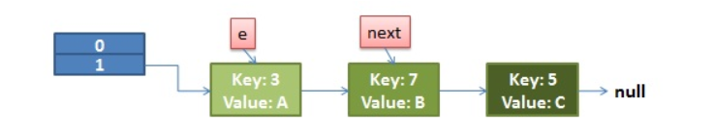
注意在桶数组长度为2的时候,key是3 7 5的hash值算的是一样,当扩容了桶数组长度变成4了,那么此例中我们假设key为5的entry到其他桶了,而3 和 7 又出现了hash冲突,那么正常扩容的话,会变成7在前面,也为3先添加到桶数组,然后7后添加,7就把3挤到后面.
e->next = table[i];
table[i] = e; 这两句话导致的.

那么正常resize后就会变成这样,
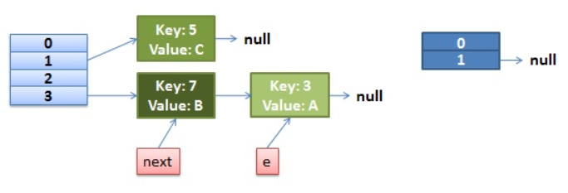
但是假如我们线程1跑到了第9行,线程1就停了,然后线程2比如从第2行开始跑(不要差太远,要保证他俩的新桶数组是同一个)嘎嘎就给扩展完了,扩展完后,key7的next就是key3了,此时线程1获得了cpu的权限,他也想开始在这个新桶数组上进行挪动,由于刚才他跑到了第9行,那么e就是key3 e.next就是key7(关系和图一一样),然后执行到11行,此时的newTable[i]是,key7,
那么他就把key7,赋给了key3的next,然后把此时就成了key7的next是key3
,而key3的nextkey7(链表的闭环出现了),然后他又把key3放到了table[i],这样你的hash值查到table[i]的时候就会进入到这个链表环里

void transfer(Entry[] newTable) {
2 Entry[] src = table;//老的桶数组
3 int newCapacity = newTable.length;
4 for (int j = 0; j < src.length; j++) {
5 Entry<K,V> e = src[j];
6 if (e != null) {
7 src[j] = null;
8 do {
9 Entry<K,V> next = e.next;
10 int i = indexFor(e.hash, newCapacity);
11 e.next = newTable[i];
12 newTable[i] = e; 记住这两句就可以分析出来
13 e = next;
14 } while (e != null);
15 }
16 }
17 }

